
LOMBA KOMPETENSI SISWA SEKOLAH MENENGAH KEJURUAN TINGKAT WILAYAH JAKARTA TIMUR 1 PROVINSI DKI JAKARTA
TAHUN 2024

NASKAH SOAL

(Terbuka / Tertutup)

Bidang Lomba
ITNSA
(Modul Network)




PEMERINTAH DAERAH PROVINSI DKI JAKARTA
DINAS PENDIDIKAN
Jl. Gatot Subroto No.Kav. 40-41, RT.8/RW.3, Kuningan,
Kuningan Tim., Kecamatan Setiabudi, Kota Jakarta Selatan,
Daerah Khusus Ibukota Jakarta 12950


LOMBA KOMPETENSI SISWA
SEKOLAH MENENGAH KEJURUAN
TINGKAT WILAYAH JAKARTA TIMUR 1 PROVINSI DKI JAKARTA TAHUN 2022

Pendahuluan
Sebuah perusahaan UMKM baru saja membeli server untuk membuat infrastruktur. Mereka memerlukan server Linux untuk operasi bisnis mereka. Anda akan bertanggung jawab untuk mengkonfigurasi server sesuai dengan kebutuhan mereka.

Aturan Konfigurasi
- Pastikan semua konfigurasi bersifat permanen dan mampu bertahan saat reboot.
- SEMUA server akan di-reboot sebelum penilian.
- Jika tidak ada informasi atau instruksi yang diberikan, Anda harus menggunakan konfigurasi default.
- Seluruh kata sandi menggunakan Skills24jt
- Jangan mengubah apapun terkait konfigurasi SSH pada server Linux.

Deskripsi proyek dan tugas yang dikerjakan
- Konfigurasikan server dengan nama host dan Alamat IP, lihat Lampiran untuk informasi
- Jangan mengubah apapun yang berhubungan dengan konfigurasi SSH di Server Linux.

Konfigurasi OS
- Silakan buat partisi disk pada Server Linux dengan teknologi RAID dengan mirroring dua disk, sehingga mentolerir kegagalan satu disk.
- Gunakan dua disk yang tersedia
- Mounting dengan /DATA
- Install apalikasi sudo pada server Linux
Pastikan untuk mengkonfigurasi pengguna competitor agar dapat menggunakan sudo dan menjadi root.

Konfigurasi DNS Server Linux
- Konfigurasi DNS Server dengan nama domain reykin.com
- Konfigruasi Subdomian blog.reykin.com dan mail.reykin.com

Konfigurasi Web Server Linux
- Pada domain reykin.com tampilkan “website is under construction”
- Pada subdomain blog.reykin.com install worpress
- Untuk subdomain mail.reykin.com tampilkan webmail login

Konfigurasi Mail Server Linux
- Buatlah account email
- hr@reykin.com dan it@reykin.com lalukan pengiriman antar account email tersebut berupa text dan attachment berupa image
- Pengiriman email dari PC windows dan VM windows

LOMBA KOMPETENSI SISWA
SEKOLAH MENENGAH KEJURUAN
TINGKAT WILAYAH JAKARTA TIMUR 1 PROVINSI DKI JAKARTA TAHUN 2022

TOPOLOGI

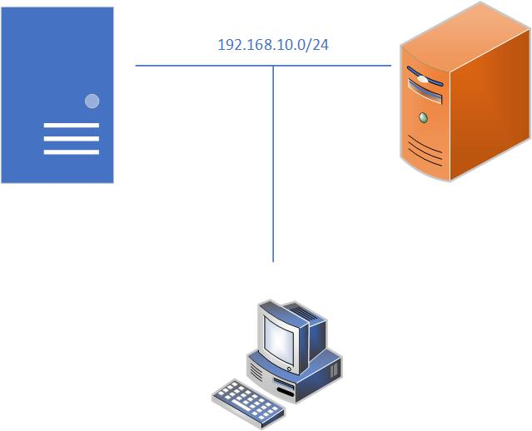

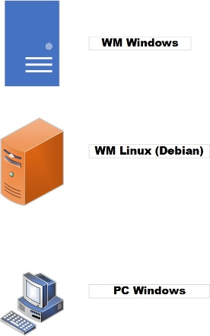

Pengalamatan
Hosname | OS | IP address
PC-IT | Windows 10 | 192.168.10.1/24
HR-IT | Windows 10 | 192.168.10.10 /24
Srv_Production | Debian 12 | 192.168.10.11 /24

